Министерство просвещения Российской Федерации

Муниципальное общеобразовательное учреждение

«Разуменская средняя общеобразовательная школа №1 Белгородского района Белгородской области»

«VII Международный конкурс исследовательских работ школьников «Research start» 2024/2025»

Исследовательская работа
Определение значимости школьного
историко-краеведческого музея в образовательном пространстве МОУ Разуменская СОШ №1

Выполнила:
Приказнова Вероника Викторовна
Ученица 9 «А» класса
Руководитель:
Нехотина Наталья Сергеевна
учитель истории и обществознания

2024-2025 уч.год

Оглавление
Введение ………………………………………………………………..................с.3
Глава 1. Школьный историко-краеведческий музей МОУ «Разуменская
СОШ №1»
  - Понятие школьный музей и его классификация, обзор литературы………………………………………………………………………...с.7
  - История создания школьного историко-краеведческого музея МОУ «Разуменская СОШ №1»…………………………………………………………с.8
  - Разделы экспозиции………………………………………………………с.9
Глава 2. Социологическое исследование значимости школьного музея для
учащихся МОУ «Разуменская СОШ №1»
2.1. Описание методики проведенного исследования ………………………..с.11
2.2. Интерпретация полученных результатов……………………………….....с.11
Заключение……………………………………………………………………..с. 18
Библиографический список ………………………………………………........с.20
Приложение 1. Свидетельство о регистрации школьного историко –краеведческого музея МОУ «Разуменская СОШ №1 ……………………….с.22
Приложение 2. Экспозиция «Советский быт» ………………………………с.23
Приложение 3. Экспозиция «Выполняя воинский долг»…………………….с.24
Приложение 4. Экспозиции школьного историко-краеведческого музея МОУ «Разуменская СОШ №1»……………………………………………………….с.25
Приложение 5. Результаты деятельности школьного историко-краеведческого музея МОУ «Разуменская СОШ №1»…………………………………………с.26
Приложение 6. Анкета……………………………………………………….…с.27

Введение
Актуальность данного исследования обусловлена одной из важнейших задач, стоящих перед современным обществом, – формирование духовно развитого и физически здорового человека, неразрывно связывающего свою судьбу с будущим родного края, способного встать на защиту государственных интересов России. Одна из главных задач школьного образования — сохранить память о подвиге народа, который своим единством и сплочённостью, трудолюбием и самоотверженностью, огромной любовью к Родине обеспечил стране мир, свободу и независимость. В школе существует множество средств, которые направлены на решения поставленных задач – рассказы о героях и их подвигах, тематические мероприятия, посещение памятников и мемориалов памяти. Очень важную роль в этом играют и музеи. Школьный музей - это общественное объединение, которое создается совместными усилиями педагогов и учеников, является элементом дополнительного образования и воспитания детей. Использование материалов музея в обучении активизирует учебный процесс и поднимает у детей интерес к знаниям.
Цель исследовательской работы заключается в определение значимости музея в образовательном пространстве МОУ «Разуменская СОШ №1»
Задачи:
- Познакомиться с понятием школьный музей и его классификацией, провести анализ литературы по теме исследования;
- Изучить историю создания школьного историко-краеведческого музея МОУ «Разуменская СОШ№1»;
- Рассмотреть основные разделы экспозиции школьного историко-краеведческого музея;
- Провести социологическое исследование значимости школьного музея для учащихся;
- Интерпретировать полученные результаты и сделать соответствующие выводы.
Для решения поставленных задач использовался комплекс теоретических и эмпирических методов: анализ научной литературы, документов, педагогического опыта; анкетирование, ранжирование, изучение результатов деятельности, сравнение, систематизация и качественный анализ экспериментальных данных, их графическая интерпретация
Объект исследования: учащиеся МОУ «Разуменская СОШ №1».
Предмет исследования: значимость школьного музея в образовательном пространстве МОУ «Разуменская СОШ №1»
Гипотеза исследования заключается в предположении высокой значимости школьного историко-краеведческого музея в образовательном пространстве МОУ «Разуменская СОШ №1», в воспитательном, образовательном, культурном, консолидирующем, профориентационном направленностях.
Новизна работы заключается, в уникальности методики определения отношения учащихся общеобразовательного учреждения к деятельности школьного музея в образовательном пространстве МОУ «Разуменская СОШ №1».
Проблема исследовательской работы заключается в ограниченности количества респондентов и как следствие субъективности представленных результатов.
Исследование проводилось в три этапа.
Первый этап связан с теоретическим анализом исторической, социальной, психолого-педагогической литературы, разработкой методики исследования, определением понятийного аппарата.
Второй этап –проведение констатирующего эксперимента, выявление условий и базы для проведения опытно-экспериментальной работы, проведение исследования.
Третий этап завершение исследования, анализ полученных данных обобщение результатов, оформление научно-исследовательской работы.

Глава 1. Школьный историко-краеведческий музей МОУ «Разуменская СОШ №1»
  - Понятие школьный музей и его классификация, обзор литературы
В Федеральном законе «О Музейном фонде Российской Федерации и музеях в Российской Федерации (1996) музей определен как «некоммерческое учреждение культуры, созданное собственником для хранения, изучения и публичного представления музейных предметов и коллекций» [1]. Целью музея является создание благоприятных условий для социального и интеллектуального, духовного и эмоционального развития граждан Российской Федерации.
Основными задачами музея являются: определение основных направлений деятельности музея, комплектование и хранение фондов музея, организация экскурсионной, массовой, научно-исследовательской работы, создание новых экспозиций на основе собранного материала [5].
Одной из важнейших категорий классификации является профиль музея, то есть его специализация. Основополагающим признаком классификации здесь выступает связь музея с конкретной наукой или видом искусства. Например, исторические музеи связаны с системой исторических наук, музейные предметы, которые хранятся в их фондах, позволяют воссоздавать историю, а также образ жизни ушедших эпох или недавнего прошлого [7].
Музеи одной специализации или одного профиля, объединяются в профильные группы: естественнонаучные музеи, исторические музеи, художественные музеи, архитектурные музеи, литературные музеи, театральные музеи, музыкальные музеи, музеи науки и техники, промышленные музеи, сельскохозяйственные музеи, педагогические музеи [2].
Наряду с профильной классификацией используется и не совпадающее с ней типологическое деление музеев. Существует типология по признаку общественного назначения музеев, в соответствии с которой, они делятся на научно-исследовательские, научно-просветительные и учебные музеи [11].
Исторические и краеведческие музеи играют важную роль в ознакомлении населения с родной культурой, с культурами отдельных народов для формирования понимания о многообразии культур, усвоения норм социального поведения в многонациональном обществе и как следствие этого – повышения уровня толерантности и формирования разносторонней, гармонически развитой личности
Историко-краеведческое воспитание закладывает основы нравственности, гражданственности и патриотизма. Музей дает возможность изучать прошлое не только через созерцательное восприятие, но и активно участвовать в историко-краеведческой работе во взаимодействии с музейной образовательной средой. Такое участие школьников может осуществляться на основе диалога, при котором каждый участник видит в другом равноправного, свободного, активного в высказываниях собеседника, уважает его позицию, убеждения, интересы, мнение. Работа в составе Совета школьного музея прививает участникам.
Об актуальности данной проблемы свидетельствуют следующие исследования: Балакирев Александр Сергеевич «Музей и историческое сознание» [1], Борисов Николай Сергеевич «Методика историко- краеведческой работы в школе: пособие для учителей» [2], Карпова Ольга Борисовна в исследовании «Школьный музей: жизнь в творчестве. Методические рекомендации в помощь организаторам музеев учреждений образования» [4].
Таким образом, необходимо отметить, что музеи создают благоприятные условия для социального, духовного и эмоционального развития человека. Школьный музей, способствует формированию у учащихся гражданско-патриотических качеств, чувства любви в своей Родине, уважению к опыту предыдущих поколений. Историко-краеведческое воспитание средствами школьного музея имеет огромное значение в становлении личности и является эффективным методом совершенствования образовательной среды.

  - История создания школьного историко-краеведческого музея МОУ «Разуменская СОШ №1»
Идея создания школьного музея принадлежит педагогам, обучающимся и руководству школы. В 2006 году благодаря стараниям учителей собран этнографический и краеведческий материал, открылась музейная комната. В комнате находилось около десятка предметов старины и несколько стендов. В музейной комнате проходили занятия по краеведению и истории, классные часы. Ребята вплотную занялись изучением родного края, вели поиск, интересовались народными традициями. Богатый и интересный материал оформлялся в альбомы, стенды, выставки. К имеющимся экспонатам добавлялись новые. В 2012 году музейная комната получила статус школьного музея (Приложение 1). Школьный историко-краеведческий музей с первого дня своего создания является центром патриотического воспитания обучающихся школы. Учениками, педагогическим коллективом, жителями поселка был сформирован музейный фонд школьного музея.
В 2020 году был проведен капитальный ремонт школы и музей был перенесён в новое помещение. Сейчас среди актива школьного музея, руководителя школьного музея, руководства школы, педагогов школы и просто неравнодушных жителей поселка продолжается сбор экспонатов и практически завершился сбор и формирование нового раздела экспозиции «Советский быт», в перспективе планируется расширение школьного музея и открытие новых экспозиционных разделов (Приложение 2).
В 2023 году была открыта экспозиция, посвященная специальной военной операции. На ней представлена информация о учениках школы участниках специальной военной операции, фрагменты боеприпасов, сухой продуктовый набор для военнослужащих (Приложение 3).
Сам факт создания и функционирования школьного музея является ярким подтверждением осознанной необходимости учащимися бережного сбора и хранения исторического материала для школьного музея, их осознания и четкого понимания важности сохранения исторического наследия предыдущих поколений, исторической преемственности
  - Разделы экспозиции школьного историко-краеведческого музея
На сегодняшний день в основной фонд музея входит около 300 единиц хранения (лапти, прялки, ступа, коромысла, рушники, утюги угольные, утюги чугунные, глиняные кувшины, чугуны, деревянные ложки, горны пионерские, галстук пионерский, балалайка, гармонь, печатная машинка). В научно-вспомогательный фонд входят 50 единиц хранения (новоделы-скамейки, гребень, гильзы патронов, фотографии ветеранов).
Экспонаты собраны и систематизированы по четырем экспозиционным блокам: «Крестьянская изба», «История нашей школы», «Наш край в годы Великой Отечественной войны», «Совхоз Разуменский» (Приложение 4).
«Крестьянская изба» представляет собой этнографический раздел школьного музея, в котором собраны музейные экспонаты, рассказывающие нам, чем занимались, как жили, что носили, как был устроен быт жителей поселка Разумное в XX веке. Лапти, прялки, ступа, коромысла, рушники, утюги угольные, утюги чугунные, глиняные кувшины, чугунок, деревянные ложки- все это вызывает массу вопросов и восторга у всех посетителей школьного музея.
МОУ «Разуменская СОШ №1» является первой школой поселка, она начинает свою историю с открытия в 1885-1888 гг. церковно-приходской школы. Экспозиционный материал оформлен на выставочном стенде, где можно увидеть фото первого здания школы, которая была открыта после революции 1917 года, проследить, как расширялась и росла наша школа, когда было открыто современное здание школы, увидеть первый педагогический состав и руководство школы [16].
С большим трепетом и гордостью учащиеся всегда изучают экспонаты раздела «Наш край в годы Великой Отечественной войны». Данный раздел экспозиции занимает особое место в нашем музее, здесь представлен списочный состав погибших солдат, юных героев Великой отечественной войны; отдельный стенд рассказывает историю легендарной 78-й Гвардейской дивизии, героически сражавшейся и освободившей край от немецко-фашистских захватчиков. Экспонатами являются элементы оружия времен Великой Отечественной войны, каска немецкого и советского солдат, гильзы от мин и пуль, лопатка саперная.
Совхоз «Разуменский» являлся крупнейшим сельскохозяйственным предприятием поселка. Данная экспозиция оформлена на выставочном стенде, где представлены фото основных исторических эпох, руководства, приоритетных направлений хозяйственной деятельности совхоза.
Важно отметить что в гармоничном развитие личности роль школьного музея уникальна. Поисковая деятельность, оформление экспозиций, участие в различных конкурсах очень востребовано у современных школьников, несмотря на интернет и его возможности. К сожалению, многие музеи образовательных учреждений продолжают испытывать некоторые трудности в организационно – методическом и материальном обеспечении. Чтобы музей функционировал и выполнял свою работу, нужна поддержка общественности, необходимо уделять большое внимание педагогическим навыкам учителей, путем обучающих семинаров и лекций. Вопрос эффективного использования потенциалов музеев в учебно-воспитательном процессе в образовательных учреждениях остается еще не до конца решенным.

Глава 2. Социологическое исследование значимости школьного музея для учащихся МОУ «Разуменская СОШ №1»
2.1. Описание методики
Исследование проводилось на базе МОУ «Разуменская СОШ № 1», респондентами стали учащиеся 2-10 классов (700 человек).
Специальных методик, позволяющих исследовать отношение учащихся к работе школьного музея, на данный момент не разработано, поэтому руководителем нашего школьного музея и членами актива музея была разработана своя собственная методика с наиболее важными, на наш взгляд, вопросами музейной тематики. Анкета включает в себя девять вопросов (Приложение 6). Анкетирование проходило анонимно, единственное, что нужно было указать, - это возраст и пол, чтобы при обработке результатов можно было провести сравнительную характеристику анкетирования у разных возрастных групп. Каждому респонденту было предложено ответить на вопросы анкеты и выбрать тот вариант ответа, с которым он полностью согласен.
2.2. Интерпретация полученных результатов проведенного исследования
Интерпретация полученных результатов проводилась по итогам проведенного исследования. Первый вопрос, на который необходимо было ответить респондентам звучал следующим образом: «Нужен ли школе музей?». (Диаграмма №1). 71% учащихся дали положительный ответ на данный вопрос, что говорит о огромной роли музея в образовательном процессе. Посещение музея расширяет кругозор, воспитывает в ребятах эстетическое отношение к объектам культуры и искусства, вдохновляет, учит удивляться, воображать и мечтать. Также при обработке результатов ответа на этот вопрос прослеживается следующая особенность: респонденты 2-6 классов высказались за необходимость в школе музея 75%, а в среднем звене идет снижение 44% процента.

Диаграмма №1. Нужен ли школе музей?
Отсюда можно сделать вывод что, необходимо делать музейную работу в среднем и старшем звене более разнообразной, разработать новые формы работы с музейными экспонатами, виды экскурсии и т.д.
Довольно интересные результаты были получены в ходе анализа представленных данных при интерпретации результатов при ответе на вопрос «Какова основная роль школьного музея в образовательном пространстве МОУ «Разуменская СОШ №1» (Диаграмма №2), мнение учащихся разделились практически поровну, 52% учащихся считают музей что позволяет учащимся получить доступ к реальным историческим источникам, что делает процесс изучения исторического прошлого более захватывающим. 48% опрошенных считают, что именно школьный музей дает уникальную возможность познакомиться с аутентичными произведениями искусства, памятниками, что формирует у учащихся эстетические идеалы и гармонизирует личность.

Диаграмма №2. Какова основная роль школьного музея в образовательном пространстве МОУ «Разуменская СОШ №1»
Довольно интересные результаты получены при ответе учащихся на вопрос:
«Хотелось ли вам, чтобы в школьном музее хранилась информация о вас?» (Диаграмма №3.) 85% дали положительный ответ, что говорит о заинтересованности и важности сохранения личной информации для каждого ребенка и желании передать ее посредством хранения и демонстрации через школьный музей.

Диаграмма №3. Хотелось ли вам, чтобы в школьном музее хранилась информация о вас?
О сформированной патриотических чувств говорят результаты ответов, полученных на следующий вопрос: «Какие чувства, возникают у Вас после посещения школьного музея?». 30 % учащихся ответили, что это чувство гордости, 50% указали уважение к историческому прошлому.

Диаграмма №4. Какие чувства, возникают у Вас после посещения школьного музея?
Огромная просветительская функция музея как неотъемлемого инструмента образовательного процесса прослеживается при обработке результатов ответа на вопрос: «После посещения школьного музея ты узнал что-то новое?» 78% опрошенных дали положительный ответ на вопрос, что позволяет сделать вывод о необходимости и важности школьного музея как уникального образовательного и воспитательного инструмента процесса обучения в нашей школе.

Диаграмма №5. «После посещения школьного музея ты узнал что-то новое?»
Огромную консолидирующую роль школы и семьи можно проследить по результатам анализа ответа на вопрос «Что стало основным мотивом передачи предметов на хранение в школьный историко-краеведческий музей? (Диаграмма 6). 70% респондентов ответили, что инициатива принадлежит близким родственникам (родителям, бабушкам, дедушкам), которые личным примером демонстрируют детям важность сохранения исторической памяти своих предков.

Диаграмма 6. Что стало основным мотивом передачи предметов на хранение в школьный историко-краеведческий музей?
Школьный музей помогает учащимся определиться с выбором будущей профессии что подтверждают результаты, представленные в диаграмме при ответе на вопрос «Хотелось ли тебе связать свою будущую профессию с музейной педагогикой». 40% респондентов дали положительный ответ на вопрос. Таким образом школьный музей содействует профессиональному самоопределению учащихся. Что реализуется с помощью организации кружковой деятельности при музее, например, поисково-исследовательских кружков. Проведение мероприятий в музее: экспедиций, литературно-музыкальных салонов, конкурсов, экскурсий на предприятия. Школьники могут попробовать себя в роли экскурсовода, технолога, филолога, историка, художника, реставратора.
Одна из профориентационных целей школьного музея — развить у учащихся представления и понятия, связанные с миром профессий, активизировать самопознание и саморазвитие, научить выделять профессионально важные качества профессий.
Проведение исследования по определению значимости школьного музея в образовательном пространстве было бы слишком формальным, идеальным если бы не реальные результаты деятельности учащихся и актива школьного историко-краеведческого музея в различные рода конкурсах муниципального, регионального и всероссийского уровней. Что подтверждают результаты ответа на вопрос «Приминаешь ли участие в школьных мероприятиях музейной тематики» (Диаграмма 7), 70% опрошенных принимают участие в мероприятиях музейной тематики. Активное участие ребят в деятельности школьного музея подтверждает, что деятельность школьного музея способствует формированию активной жизненной позиции учащихся, сплачивает ребят, развивает их интеллектуальный потенциал и творческие способности (Приложение 6).

Диаграмма 7 «Приминаешь ли участие в школьных мероприятиях музейной тематики»
Таким образом на основе интерпретации полученных результатов можно сделать вывод о том, что школьный музей необходим и важен для учащихся нашей школы. Воспитание патриотизма и любви к своему Отечеству и малой Родине. Участие в поисково-собирательной работе, встречи с интересными людьми, знакомство с историческими фактами помогают учащимся узнать историю и проблемы родного края изнутри. Формирование уважения к памяти прошлых поколений. Бережное отношение к культурному и природному наследию воспитывается через работу в музее. Школьный музей расширяет кругозор учащихся, формирует навыки, необходимые в научно-исследовательской и проектной деятельности. Помощь в выборе будущей профессии помогает рекрутированию кадров для работы в музейной педагогике.

Заключение
Цель работы достигнута поскольку с помощью проведенного исследования было установлено что музей обладает уникальным свойством объединять между собой людей и различные исторические эпохи, чувствовать принадлежность к своему народу, гордиться своей неповторимой историей. Несмотря на наличие огромного количества информационных ресурсов, интерактивных форм работы, наличием виртуальных экскурсий, школьный музей является одной из первых ступеней формирования патриотизма и самоидентификации в процессе обучения.
В ходе проведенного исследования нам удалось решить поставленные собой нами задачи.
Во-первых, нам удалось ознакомиться с понятием школьный музей его классификацией и историографией исследуемо й проблемы;
Во –вторых сам факт создания и функционирования школьного музея совместными действиями учителей, родителей и учащихся является ярким подтверждением огромной значимости школьного музея, высоком уровне сформированной гражданской идентичности и национального самосознания у учащихся.
Во-третьих в ходе проведенного исследования были установлены основные значимые характеристики школьного музея для общеобразовательного пространства общеобразовательного учреждения и подтверждена гипотеза, выдвинутая на начальном этапе исследования.
Воспитательное значение проявляется у формирования у детей чувства патриотизма, уважения к истории, культуре, традициям.
Музей является центром, где учащиеся получают доступ к реальным историческим источникам. Что позволяет лучше понимать и осознавать исторические события, это характеризует образовательную значимость.
Школьный музей позволяет ознакомиться с произведениями искусства, науки, техники с разными историческими памятниками, что позволяет учащимся формировать культурные предпочтения.
Вовлечение семей в образовательный процесс дает возможность организовать продуктивную совместную деятельность между семьей и школой.
Проведённое исследование позволило отметить и профориентационную работу школьного музея, поскольку вовлеченность в деятельность школьного музея может способствовать выбору будущей профессии для учащихся.
Исследовательская работа подтвердила выдвинутую гипотезу о огромной значимости школьного музея в образовательном пространстве МОУ «Разуменская СОШ №1».

Библиографический список
Источники
- Федеральный закон «О Музейном фонде Российской Федерации и музеях в Российской Федерации» от 26.05.1996 №54-ФЗ
Книга одного и более авторов
- Балакирев, А.С. Музей и историческое сознание / А.Д. Балакирев. - М.,2000. – С.118-145.
- Борисов, Н.С. Методика историко-краеведческой работы в школе: Пособие для учителей. / Н.С. Борисов. - М., 1982. – 224 с.
- Персин А.И. Краеведение и школьные музеи. Учебно-методическое пособие. М.: ФЦДЮТиК, 2006. С. 10
- Карпова, О.Б. Школьный музей: жизнь в творчестве. Методические рекомендации в помощь организаторам музеев учреждений образования. / О.Б. Карпова. - Вологда, 2006. – 79 с.
- Туманов, В.Е. Школьный музей: методическое пособие / В.Е.
Туманов.- изд. 2-е, исправл. – Москва: ЦДЮТиК, 2003. - 154 с.
- Туманов, В.Е. Школьный музей – хранитель народной памяти. – М.: 2006.– 78 с.
- Шляхтина, Л.М. Основы музейного дела: учебное пособие / Л.М. Шляхтина. – Москва : Высшая школа, 2005. - 183 с.: ил.
- Решетников Н.И. Школьный музей и комплектование его собрания: Учебно-методическое пособие. М.: ФЦДЮТиК, 2005. 160 с.
- Озеров А.Г. Историко-этнографические исследования учащихся. Учебно-методическое издание. М.: ФЦДЮТиК, 2007 – 160 с.
- Шмидт С.О. Краеведение и документальные памятники. – Тверь: МП Алтай, 1992. – 86 с.
- Гаркуша, И.И. Здравствуй, музей!: интерактивные музейные занятия
/И.М. Гаркуша. – Москва : Агентство "Мегаполис", 2014. - 247 с.: цв. фото.
Статьи из газет и журналов
- Введение в экскурсоведение: учебное пособие для юных экскурсоводов ГБНОУ «Санкт-Петербургский городской Дворец творчества юных». - Санкт-Петербург, 2015. – 128 с.
- Персин, А. Школьный музей : из века ХХ – в XXI / Анатолий Персин // Музей. – 2010. - № 7. – С. 70-73.
- Персин, А. И. Краеведческая работа в школьных музеях / А. И. Персин
// Преподавание истории и обществознания в школе. – 2009. - № 10. – С. 42-47.
- Ванслова, Е. Музейная педагогика Воспитание школьников // Е. Ванслова. - 2000. №4 С.11-14.
Интернет источники
- https://shkola2razumnoe-r31.gosweb.gosuslugi.ru/nasha-shkola/o-shkole/

Приложение 1
Свидетельство о регистрации школьного историко –краеведческого музея МОУ «Разуменская СОШ №1»
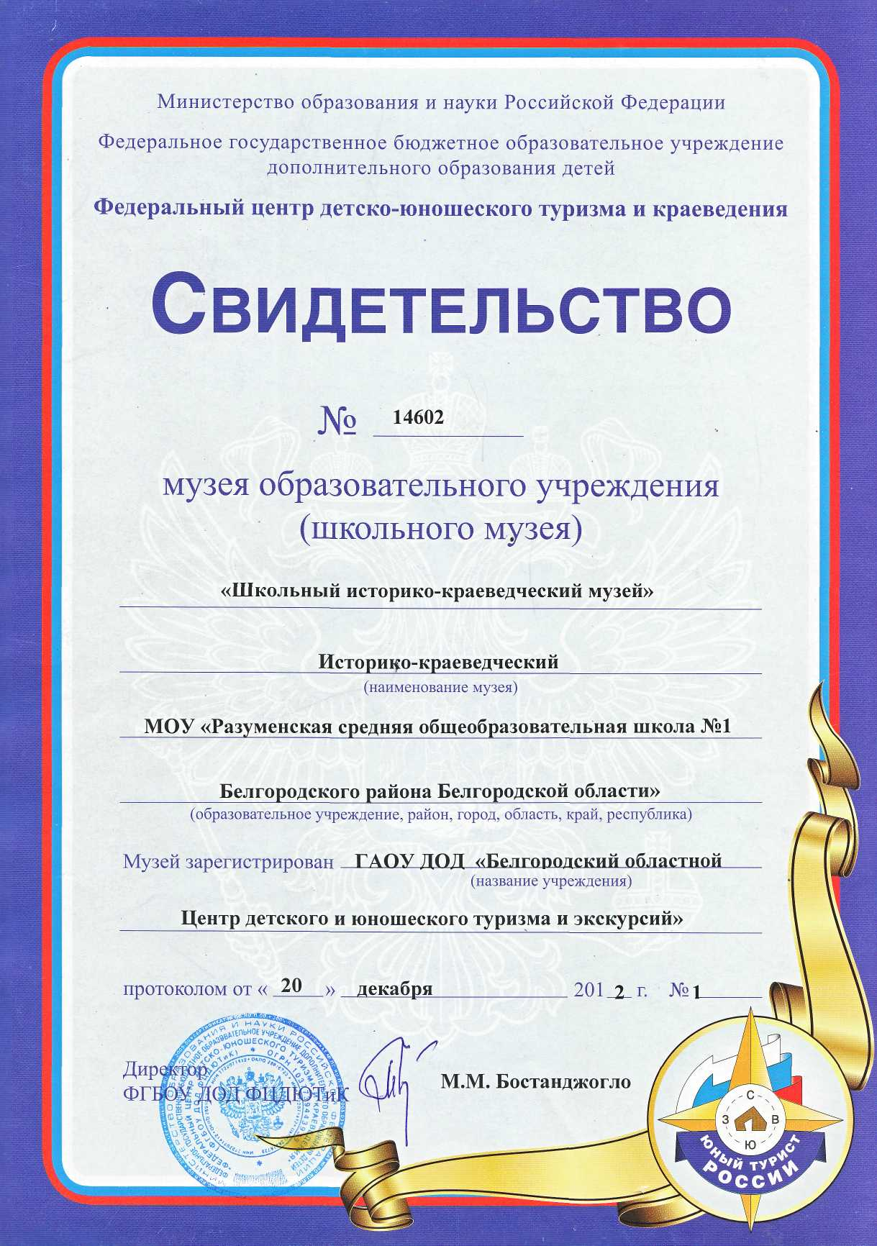

Приложение 2
Экспозиция «Советский быт»
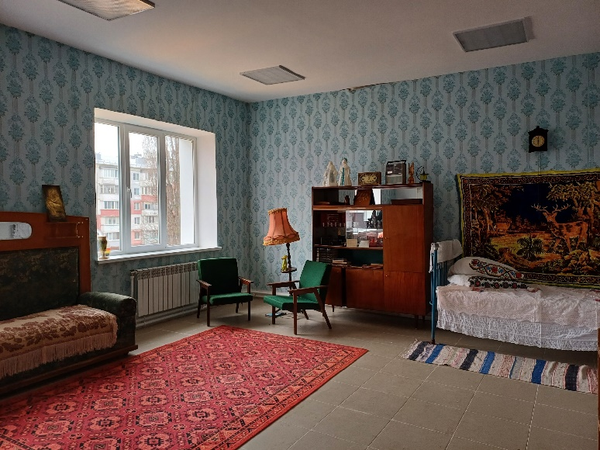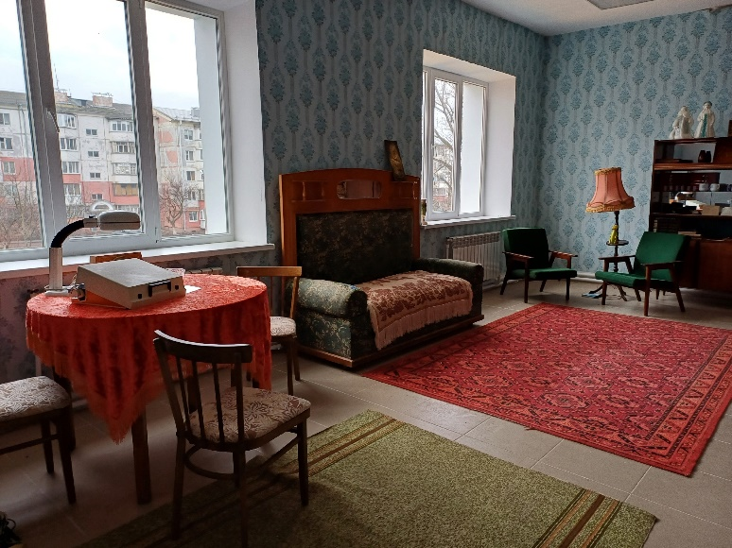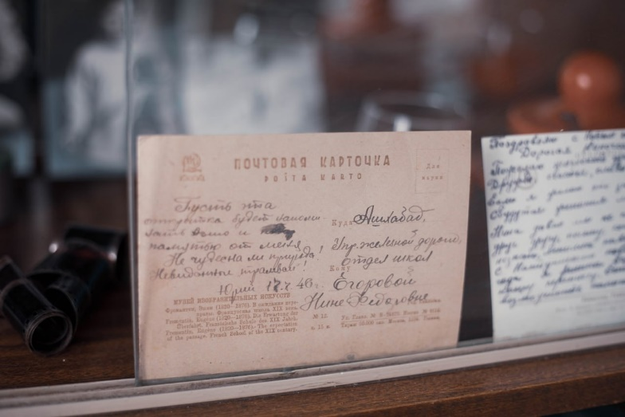

.
Приложение 3
Экспозиция «Выполняя воинский долг»
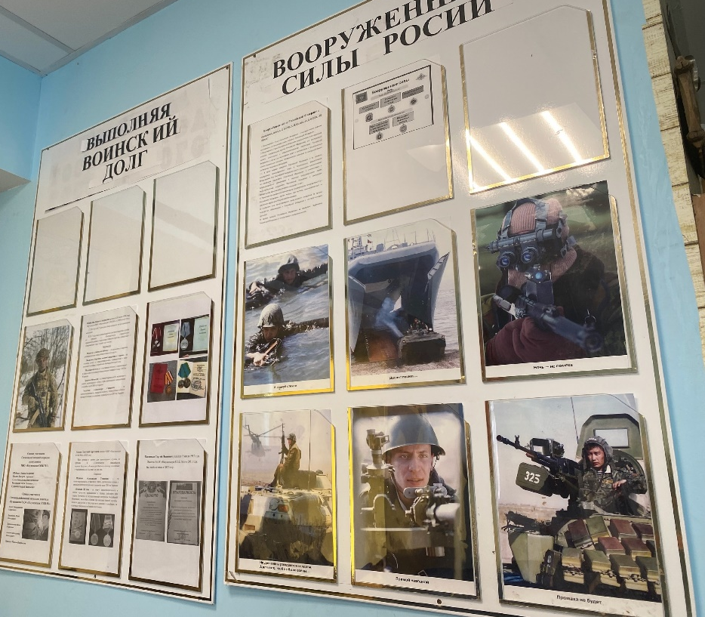
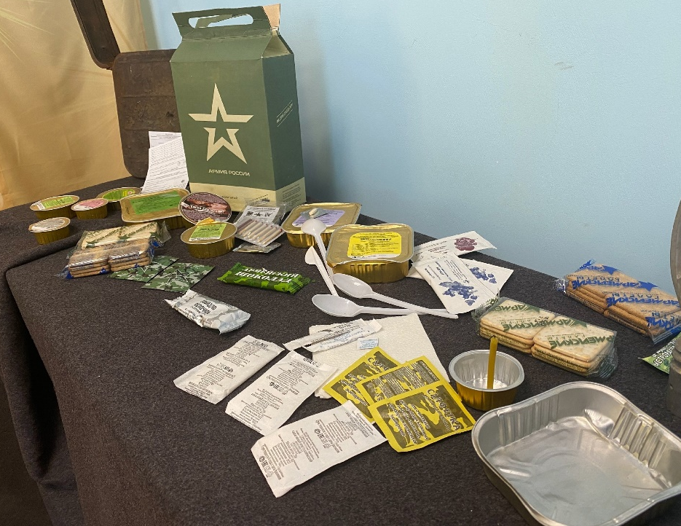

Приложение 4
Экспозиции школьного историко-краеведческого музея МОУ «Разуменская СОШ №1»

Совхоз «Разуменский»
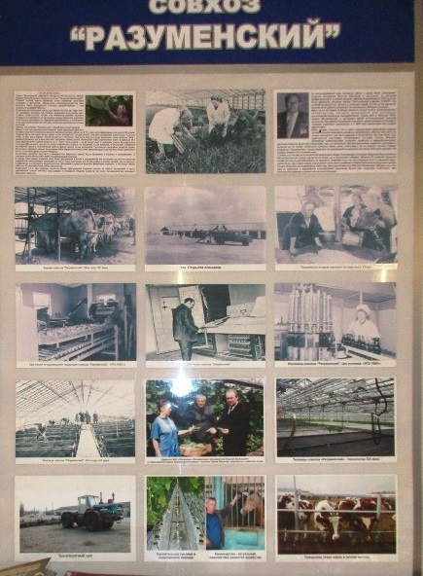
«Наш край в годы Великой Отечественной войны»
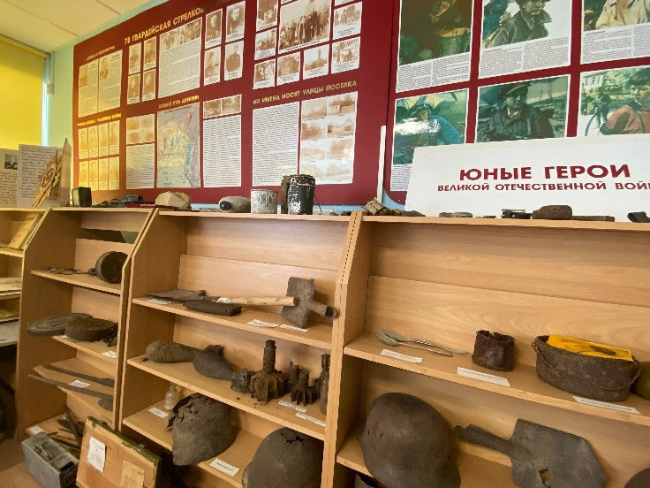

«Крестьянская изба»
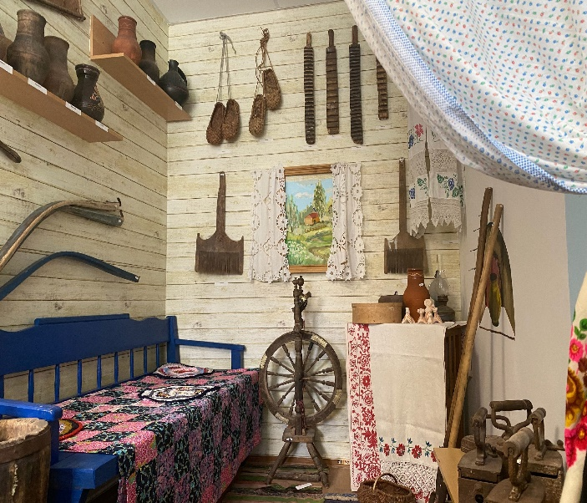
«История школы»
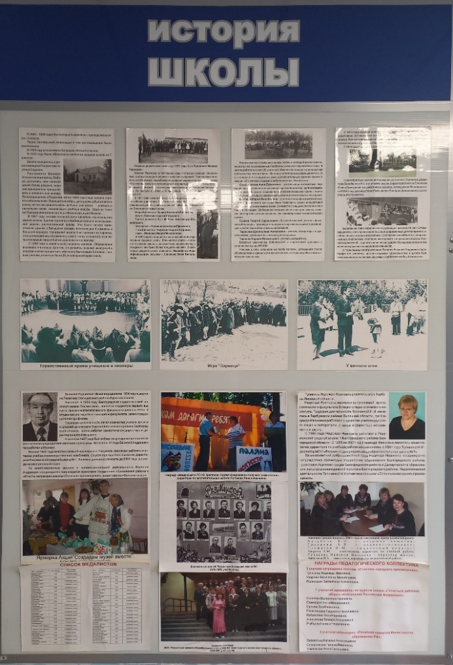

Приложение 5
Результаты деятельности школьного историко-краеведческого музея МОУ «Разуменская СОШ №1»

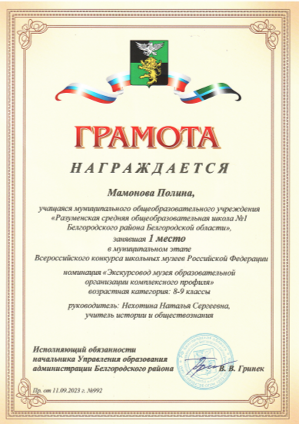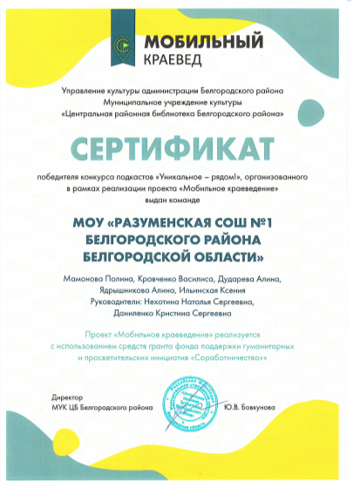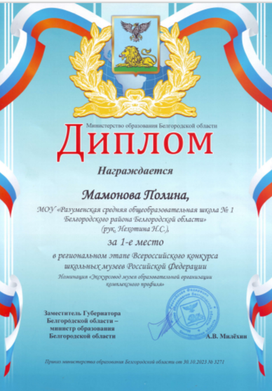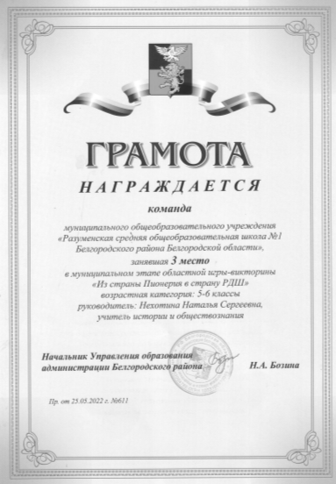

Приложение 6
Анкета
Уважаемый респондент!
Актив школьного музея изучает значимость школьного музея для учащихся образовательного пространства МОУ «Разуменская СОШ №1»
Класс____________
1. Нужен ли школе музей?
А) да
Б) нет
2. Основная роль школьного музея в образовательном пространстве МОУ «Разуменская СОШ №1»
А) Для того чтобы учащиеся получили доступ к реальным историческим источникам
Б) Для знакомства с аутентичными произведениями искусства
В) Другое
3. Хотелось ли тебе, чтобы в школьном музее хранилась информация о тебе?
А) Да
Б) Нет
4. Есть ли в школьном музее экспонаты, которые были переданы на хранение в школьный музей тобой или твоей семьей
А) Да
Б) Нет
5. Что стало основным мотивом передачи предметов на хранение в школьный историко-краеведческий музей?
А) Это была инициатива членов моей семьи (родителей, бабушки, дедушки)
Б) Я хочу, чтобы в школьном музее были подлинные, аутентичные предметы, которые позволят сделать процесс изучения истории более интересным и увлекательным
В) Личный пример педагога
Г) Другое
6. Готов ли ты помочь в поиске музейных экспонатов для школьного музея? Укажи, в чём будет выражаться твоя конкретная помощь:
а) Фотографии, фотоальбомы;
б) Документы;
в) Материалы по истории образования;
г) Бытовые предметы;
д) Д ________________________
7. После посещения школьного музея ты узнал что-то новое:
а) Да
б) Нет
8.Каие чувства возникают у тебя после посещения школьного музея:
а) гордости за свою Родину
б) уважения к историческому прошлому
в) желание снова посетить музей
г) никаких
9. Хотелось ли тебе связать свою будущую профессию с музейной педагогикой?
А) Да
Б) Нет
В) Еще не решил
10) Принимаешь ли ты участие в школьных мероприятиях музейной тематики?
А) Да, с большим интересом
Б) Нет
В) Приминаю, но чаще всего из-за необходимости
Спасибо за участие в опросе!

